Informe sobre los avances hacia el cumplimiento de los objetivos establecidos en las estrategias “F2F” y “Biodiversidad” en materia de reducción de productos fitosanitarios (PFs).

- Introducción

El pasado julio la COM publicó una actualización sobre los avances a nivel de la UE y de cada EEMM para alcanzar los objetivos aspiracionales (aunque no vinculantes jurídicamente) establecidos en la Estrategia de Granja a la Mesa y en la Estrategia de la Biodiversidad en materia de reducción de productos fitosanitarios.

Ver más detalles en los siguientes enlaces:
- Avances a nivel UE: https://food.ec.europa.eu/plants/pesticides/sustainable-use-pesticides/farm-fork-targets-progress/eu-trends_en
- Avances en cada EEMM: https://food.ec.europa.eu/plants/pesticides/sustainable-use-pesticides/farm-fork-targets-progress/member-states-trends_en

- Objetivo 1 de reducción

- Definición
El objetivo 1 es el de reducción en un 50% el uso y el riesgo de los productos fitosanitarios químicos para 2030.

- Metodología de cálculo
Se calcula, en base a:
- las cantidades de sustancias activas contenidas en los PF que se comercializan (venden), en cada Estado miembro
- y peligrosidad de estas sustancias activas
- la tendencia se compara con una base de referencia de tres años, que comprende la media de 2015, 2016 y 2017
- para más información sobre datos de PFs comercializados visitar web de EUROSTAT: https://ec.europa.eu/eurostat/databrowser/view/AEI_PESTSAL_RSK__custom_2366409/default/table?lang=en

- Resultados

A NIVEL UE: | A NIVEL ESPAÑA:
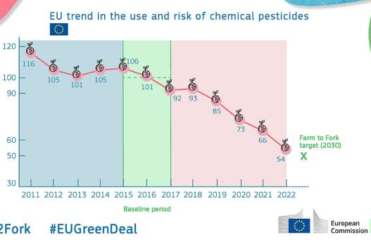 | 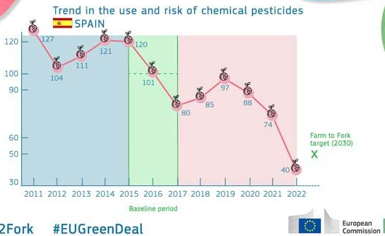

- Objetivo 2 de reducción

- Definición
El objetivo 2 es el de reducción en un 50% el uso de los productos fitosanitarios más peligrosos para 2030.

- Metodología de cálculo
Se calcula, en base a:
- las cantidades de sustancias activas más peligrosas, es decir, «candidatas a la sustitución», contenidas en los PF que se comercializan (venden), en cada Estado miembro
- la tendencia se compara con una base de referencia de tres años, que comprende la media de 2015, 2016 y 2017
- para más información sobre datos de PFs comercializados visitar web de EUROSTAT: https://ec.europa.eu/eurostat/databrowser/view/AEI_PESTSAL_RSK__custom_2366409/default/table?lang=en

- Resultados

A nivel UE | A nivel España
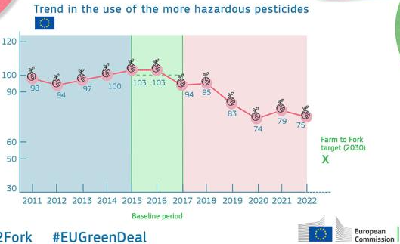 | 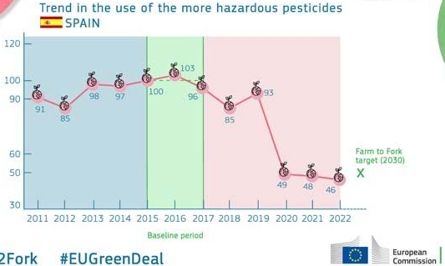

- Conclusiones

- Objetivo 1
A nivel UE: En los primeros cinco años (2018 a 2022), hubo una disminución general del 46% en el uso y el riesgo de PF químicos con respecto al período de referencia de 2015-2017. Entre 2021 y 2022, hubo una disminución, en relación con la línea de base, del 12%.
A nivel España: ya se cumpliría con el objetivo
- Objetivo 2
A nivel UE: En los primeros cinco años (2018 a 2022), hubo una disminución general del 25% en el uso de PF más peligrosos en relación con el período de referencia de 2015-2017. Entre 2021 y 2022, se produjo un descenso, en relación con la situación de referencia, del 4 %.
A nivel España: ya se cumpliría con el objetivo

- Tendencia General
A nivel UE: Las tendencias generales a la baja, en los primeros cinco años (2018 a 2022), muestran que ambos objetivos de reducción del 50 % pueden alcanzarse para 2030.
- Recomendaciones
Se anima a los EEMM a seguir garantizando que los PF químicos sólo se utilicen como último recurso, tanto en entornos no agrícolas como en las explotaciones agrícolas, tal como prevé la estrategia «de la granja a la mesa». Aplicando sistemáticamente los principios de la gestión integrada de plagas (GIP), los agricultores pueden reducir su dependencia de los plaguicidas químicos sin poner en peligro la rentabilidad de sus empresas.

